AYBÜ BAP Uluslararası Bilimsel Yayınları Teşvik Programı Başvurusu
Scopus Dergi Statüsü ve Çeyreklik Bilgisi
- https://www.scopus.com/sources web adresinde yer alan “Title” seçeneği seçilerek, başvuruya söz konusu olan derginin adı “Enter title” kısmına yazılarak ve ardından sayfanın devamında sol altta yer alan “Source type” kısmında “Journals” kısmı işaretlenip “Find sources” butonuna tıklanır.

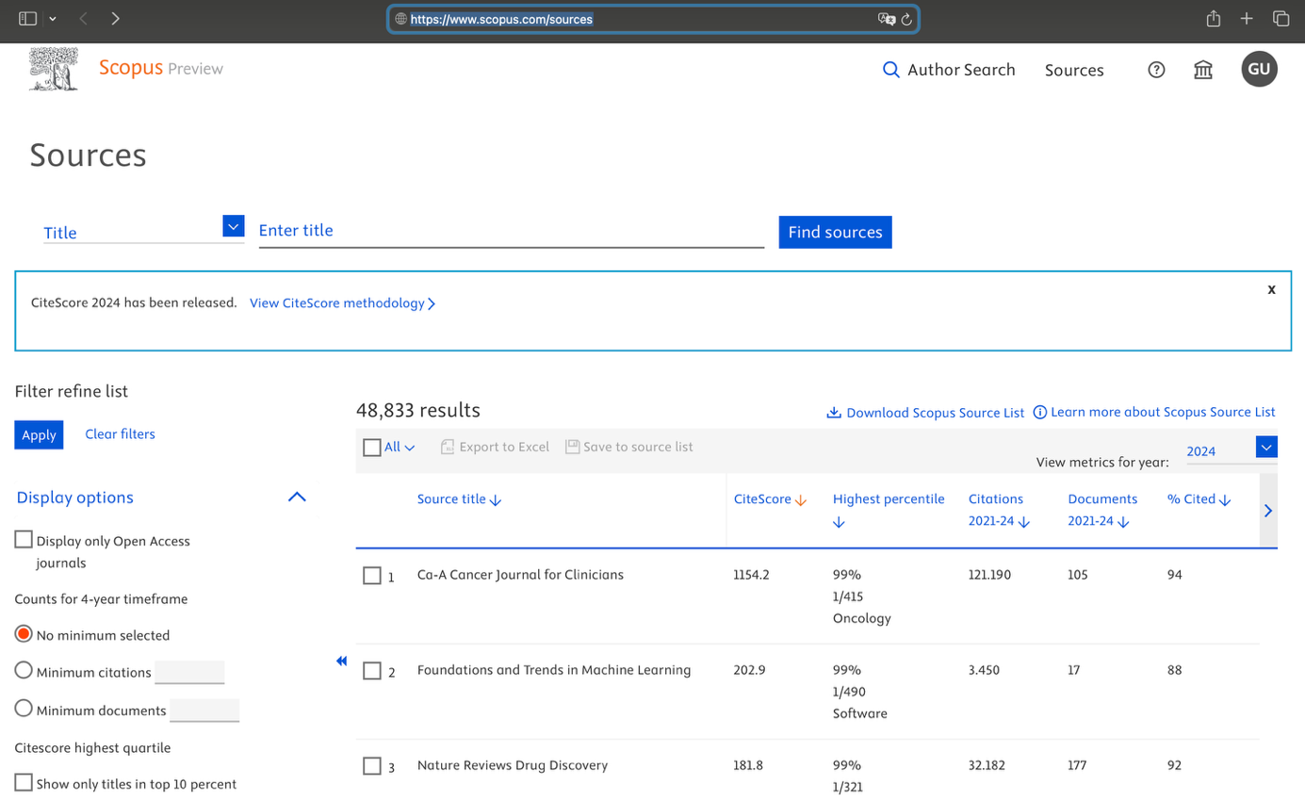

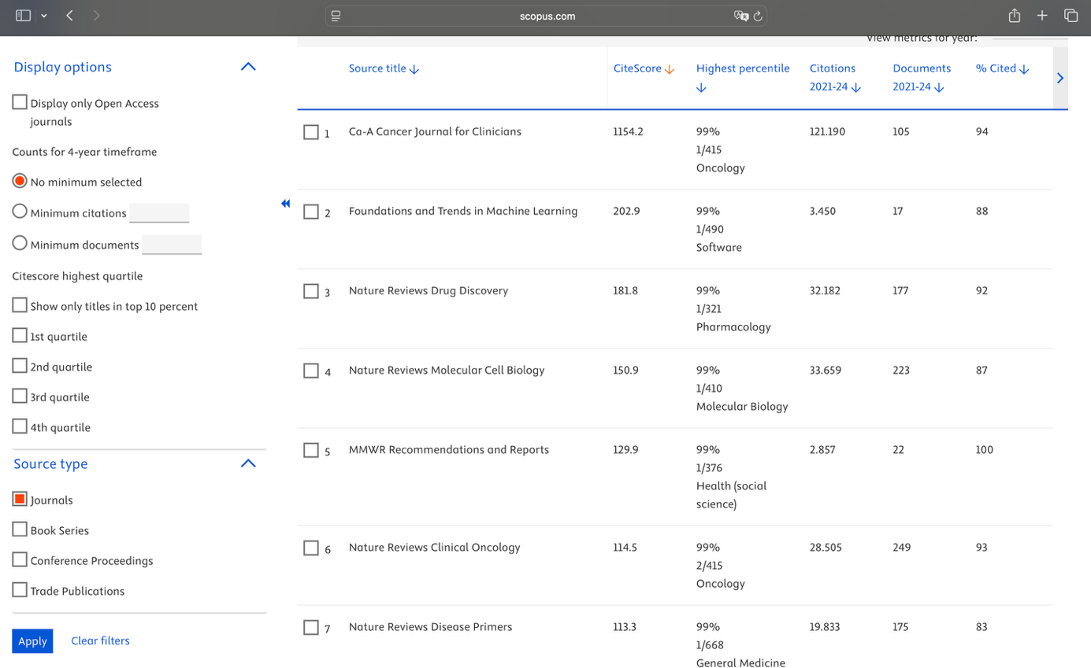

- Çıkan sonuçlar arasından başvuruya söz konusu olan dergi ismine ait iki ayrı değer kontrol edilmelidir:
i. Sayfada listelenen sonuçların üstünde ortada yer alan “Highest percentile” değeri:
Eğer bu değer, %76 ile %99 arasında yer alıyorsa, dergi Q1 çeyrekliğinde,
%75 ile %51 arasında yer alıyorsa, dergi Q2 çeyrekliğinde,
%50 ile %26 arasında yer alıyorsa, dergi Q3 çeyrekliğinde,
%25 ile %0 arasında yer alıyorsa, dergi Q4 çeyrekliğinde yer almaktadır.

ii. “Citescore highest quertile” değeri: İlgili sayfanın sol orta kısmında yer alan “Citescore highest quertile” değeri “Q1” veya “Q2” seçilerek “Apply” butonuna basıldığında, derginin halen listelenen sonuçlar arasında yer alıyor olması gerekir (Tıp, Diş Hekimliği, Sağlık Bilimleri, Fen Bilimleri ve Mühendislik alanları için dergi çeyrekliğinin Q1, Sosyal Bilimler alanı içinse Q1 veya Q2 olması gerekmektedir.). Yukarıda sıralanan kurallar uygulanarak aşağıdakine benzer sonuç ekran görüntüsünün “Scopus Dergi Çeyreklik Bilgisi” başlığıyla PDF formatında kaydedilip BAP sisteminde “WoS/Scopus Dergi Çeyreklik Bilgisi” kısmına yüklenmesi gerekmektedir.

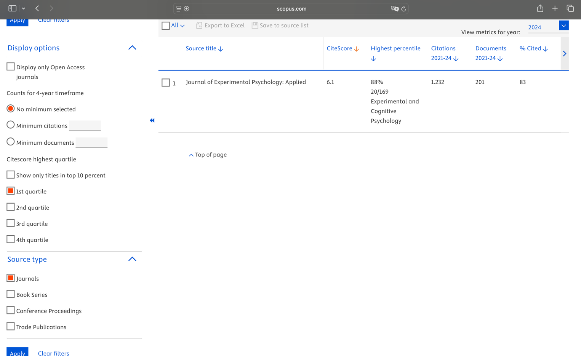

- Scopus veri tabanındaki derginin içinde bulunulan yıla ait “Journal Specific Embargo Periods” listesinde olmaması gerekmektedir. Bu amaçla, https://legacyfileshare.elsevier.com/promis_misc/external-embargo-list.pdf web adresinden başvuruya söz konusu olan dergi ismi kontrol edilerek, ilgili derginin ambargo listesinde bulunmadığının imzalı olarak beyanının “Scopus Dergi Statüsü” başlığı ile PDF formatında BAP sisteminde “WoS/Scopus Dergi Statüsü” kısmına yüklenmesi gerekmektedir (Lütfen bir sonraki sayfadaki beyannameyi kullanınız.).

BEYANNAME

ANKARA YILDIRIM BEYAZIT ÜNİVERSİTESİ
(Bilimsel Araştırma Projeleri Koordinasyon Birimi Koordinatörlüğü)

AYBÜ BAP Uluslararası Bilimsel Yayınları Teşvik Programı desteği için başvuruda bulunduğumuz……………....…….....................................................................................................................................................................................................................................................başlıklı yayınımızın, başvuru yapılan yıla ait Scopus veri tabanının “Journal Specific Embargo Periods” dergi listesinde yer almadığını beyan ederim.

Başvuru Sahibinin
Adı-Soyadı
Tarih/İmza

